**交易资产基本情况说明**

**一、资产的情况概述**

1、交通位置：拟交易物业位于东莞市常平镇木棆路94号豪门国际公馆，交通方便，不通电。

2、物业情况：砖混结构，建筑面积共525.91平方米，占地面积共525.91平方米，层高约为3米。

3、权属情况：物业属于东莞市常平镇资产管理中心所有。

4、物业三证办理情况

（1）.建设工程规划许可证：无

（2）.房产所有权证 ：无。

（3）.消防安全合格证：无。

5、配套设施：周边实现通路、通讯。

**二、资产的图片**

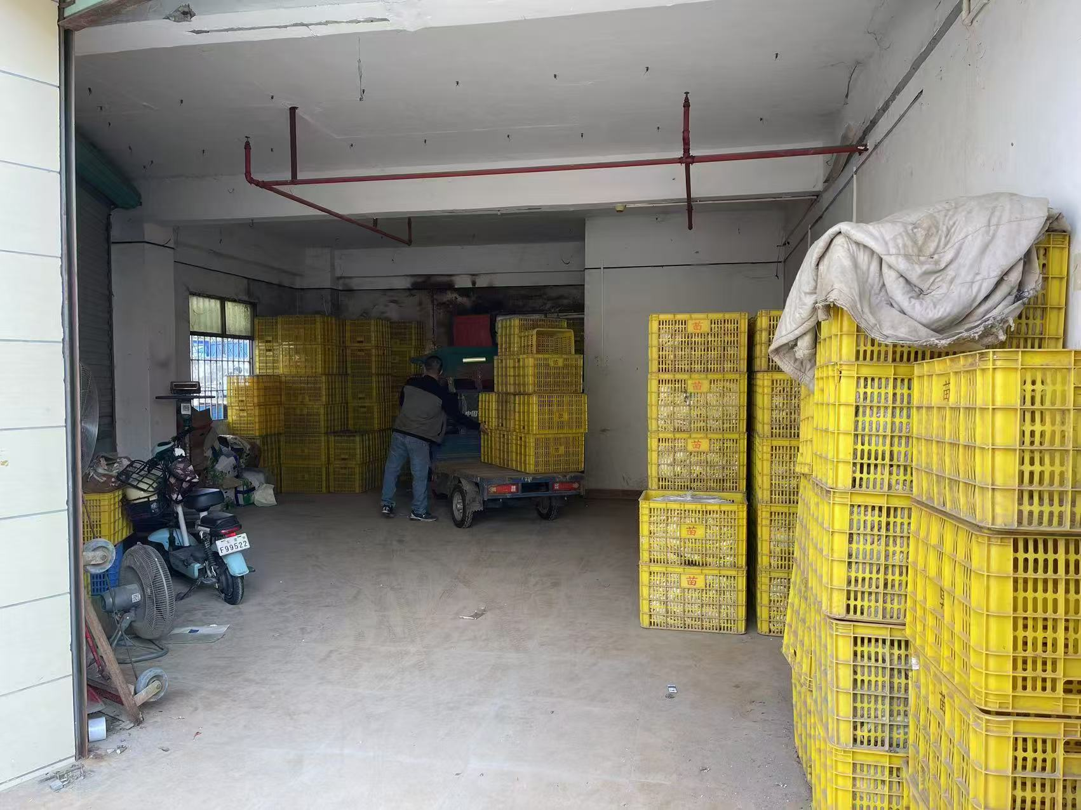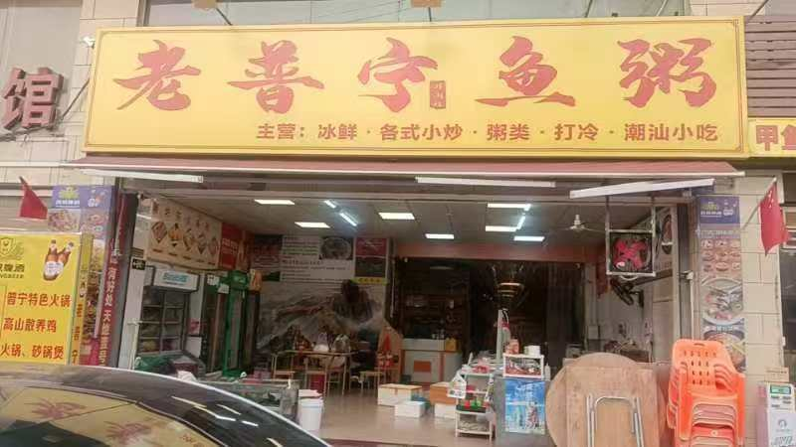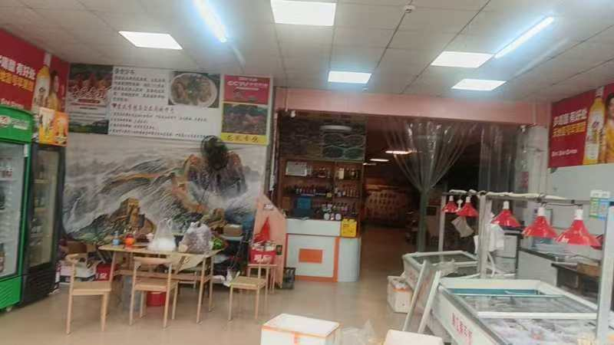

　　　　　　　　　　　　　　　　单位：东莞市常平镇资产管理中心

年 　月　 日

**权属证明**

兹有位于东莞市常平镇木棆路94号豪门国际公馆一层属于东莞市常平镇资产管理中心所有，公寓楼及其它配套设施面积共525.91平方米，至今未办理房产证。

特此证明。

　　　　　　　　　　　　单位：东莞市常平镇资产管理中心

年 　月　 日